# Комп’ютерна симуляція небесної механіки з навчальними цілями

## Вступ

Вивчення фізики захоплююче заняття, особливо якщо учень сам може ставити фізичні експерименті. Однак далеко не всі розділи підручника можна підкріпити практичною діяльністю. Дуже малі і дуже великі об’єкти можливо тільки уявляти, їх не можна встановлювати, рухати, і навіть, спостерігати. Тут на допомогу викладачу приходить моделювання, а саме комп’ютерні імітаційні моделі, які, завдяки тотальній комп’ютеризації нашого життя, доступні майже кожному.

Учбові моделюючі програми насамперед повинні правдиво відображувати реальні явища, але до того мати простий користувацький інтерфейс, бути інтерактивними і швидко реагувати на дії користувача. Задоволення усіх перерахованих потреб іноді вимагає неабияких зусиль і винахідливості.

Гарним прикладом подібної програми є [1], але модель небесної механіки там носить скорше якісний, а не кількісний характер. Існують вражаючі імітатори, які мають характер планетарію, наприклад, [2,3]. Вони збуджують цікавість, але не навчають фізичним законам, які керують рухом зірок і планет. Існують програмні пакети, які дозволяють чисельно вирішувати рівняння руху і обчислювати орбіти з високою точністю [4], вони можуть бути корисними при створенні комп’ютерних імітацій, але самі такими не є.

В роботі пропонується інтерактивна модель небесної механіки з можливістю як вирішувати, так і створювати навчальні завдання. Модель реалізована програмною системою [5], якою можна користатися самостійно або з викладачем.

## Модель

Модель імітує поведінку масивних тіл, які рухаються у просторі, підкоряючись закону тяжіння Ньютона [5]. Простір, в якому рухаються тіла, тривимірний. Саме в тривимірному просторі напруга поля гравітації зворотно пропорційна квадрату відстані від точкової маси, у двовимірному просторі залежність напруги і закон тяжіння мали б інший вигляд. Але модельні сценарії побудовані так, що всі вектори положення і вектори швидкості рухомих тіл розташовані в одній площині, тому стан моделі природно відображується на площину екрану.

В кожному модельному сценарії чисельно вирішується задача n тіл. Одночасно з вирішенням тіла і орбіти відображуються на екрані, що створює ілюзію руху тіл.

Модельний час, на відміну від природного, дискретний. При виконанні обчислень одиницею виміру часу вважається один такт, одиницею виміру простору – один піксель, одиниця виміру маси обрана такою, щоб стала тяжіння в законі Ньютона дорівнювала 1. При відображенні моделі одиницям вимірювання можна дати інші назви, наприклад, один такт часу це один день, один піксель це мільйон кілометрів, одиниця маси – маса Землі. Це нічого не змінить у фізичних законах, окрім констант, але ускладнить обчислення для учнів. Тому одиницям вимірювання назв при їх відображенні не надається зовсім.

Чисельне вирішення диференційних рівнянь потребує, щоб за один такт дискретного часу ніякі параметри моделі не зазнавали значних змін. На практиці це виглядає як обмеження напруженості поля тяжіння, бо прискорення тіла в полі тяжіння це власне і є напруженість, швидкості це суми прискорень, а відстані, які тіла долають за одиницю дискретного часу, кількісно дорівнюють швидкостям. Якщо ці відстані будуть великими орбіти планет не будуть гладкими. Якщо прискорення великі, то чисельне інтегрування стає неточним і поведінка системи перестає підкорятися законам механіки.

## Планети

Планета – основний елемент моделі. Він уособлює не тільки власне планети, а і зірки, астероїди, комети і навіть ракети, які є об’єктами, похідними від планети.

Основні властивості планети це маса, розмір, положення і швидкість. З двовимірності модельних сцен витікає, що положення і швидкість задаються двовимірними векторами. Планета має форму кола, тому розмір планети задається радіусом кола. Для ідентифікації планета слугує її унікальне ім’я. Для відображення планети слугують додаткові властивості – колір і траєкторія. Траєкторія зберігається як колекція точок простору, в яких планета побувала в попередні такти часу.

Планети взаємодіють між собою через силу тяжіння, яка визначається за законом Ньютона. На малих відстанях від центру напруженість поля тяжіння планети стає надто великою, і якщо інші тіла наближаються до центру планети на таку або меншу відстань, обчислювальна схема працює хибно.

Критичну відстань можна визначити з формули для напруженості $E= {Gm}/{r^{2}}$ [6].

$$r_{к}=\sqrt{{Gm}/{E_{к}}}$$

Запобігти наближенню на критичну відстань може розмір самої планети, тому що, коли тіла стикаються, тобто відстань між центами тіл стає менше за суму їх радіусів, більш масивна планета поглинає планету з меншою масою.

Радіус планети можна зробити яким завгодно, але зі сказаного ясно, що для безпечної роботи системі він не повинен бути менше за критичну відстань. З дослідів визначено, що критичне значення напруженості поля в нашій моделі $E_{к}= 4$, тому, з огляду на модельне значення G=1 , мінімально можливий радіус планети масою m буде ${\sqrt{m}}/2$. Втім, ніщо не забороняє робити радіус планети більшим за критичний, якщо цього потребує сценарій досліду.

## Ракети і туманності

Ракети демонструють, як можна пересуватися в космічному просторі і здійснювати міжпланетні подорожі. Ракета є космічним тілом малої маси і розміру. Ракета стартує з обраної планети, отримує миттєвий імпульс під час старту і далі рухається по балістичній траєкторії без можливості її корекції. Відносно ракет діють два припущення: 1) траєкторія ракети починається з центру материнської планети, 2) тяжіння материнської планети ніяк не впливає на ракету. Такі припущення суттєво спрощують розрахунки і роблять їх доступними навіть для школярів. Як і інші небесні тіла, ракети можуть стикатися з планетами, і це стає закінченням їх життєвого шляху.

Туманності є повноправним учасниками космічного руху, і хоча передбачення їх руху не така проста річ, як розрахунки орбіт планет і траєкторій ракет, повчальним є спостереження за їх еволюцією і взаємодією з іншими тілами.

Туманність моделюється сукупністю великої кількості однакових часток малої маси. Внаслідок взаємного тяжіння частки прагнуть злитися в одне і запобігти надто швидкому злиттю можуть тепловий рух і/або відцентрова сила, якщо туманність обертається. Моделювання теплового руху потребує додаткових обчислень, що може зменшити швидкодію рушія до неприпустимо малої, тому для стабілізації туманності використане лише обертання.

Туманність в своєму початковому стані має такі параметри: загальна кількість часток, маса однієї частки, координати центра мас, радіус кола, я якому розташовуються частки, закон розподілення часток по площі туманності, колір часток, їх розмір. Щоб не вантажити користувача задаванням такої кількості даних, туманність створюється з планети. В такому разі треба додатково задати лише кількість часток, радіус кола, в якому вони розташуються і швидкість обертання, а всі інші параметри будуть запозичені у планети або обчислені. Так маса однієї частки є маса планети, поділена на кількість часток, координати центра туманності є координатами центра планети, розподіл часток рівномірний вздовж радіусів і по куту напряму, колір часток такий як колір планети тощо.

## Конструктор сцен

Конструктор сцен являє собою веб-сторінку, головним елементом якої є канвас, що відображує космічний простір. В тому просторі користувач будує бажану сцену, тобто створює зірки і планети, надає їм бажані параметри, такі як маса, розмір положення, початкова швидкість тощо.

Під час створення сцени вона статична, в ній ніщо не рухається. Коли сцена створена, можна увімкнути плин часу, і всі елементи сцени почнуть рухатися відповідно до законів класичної механіки. В будь-який момент модельний час можна зупинити або продовжити. Можна також просуватись в часі покроково, щоб спостерігати малі зміни в стані моделі.

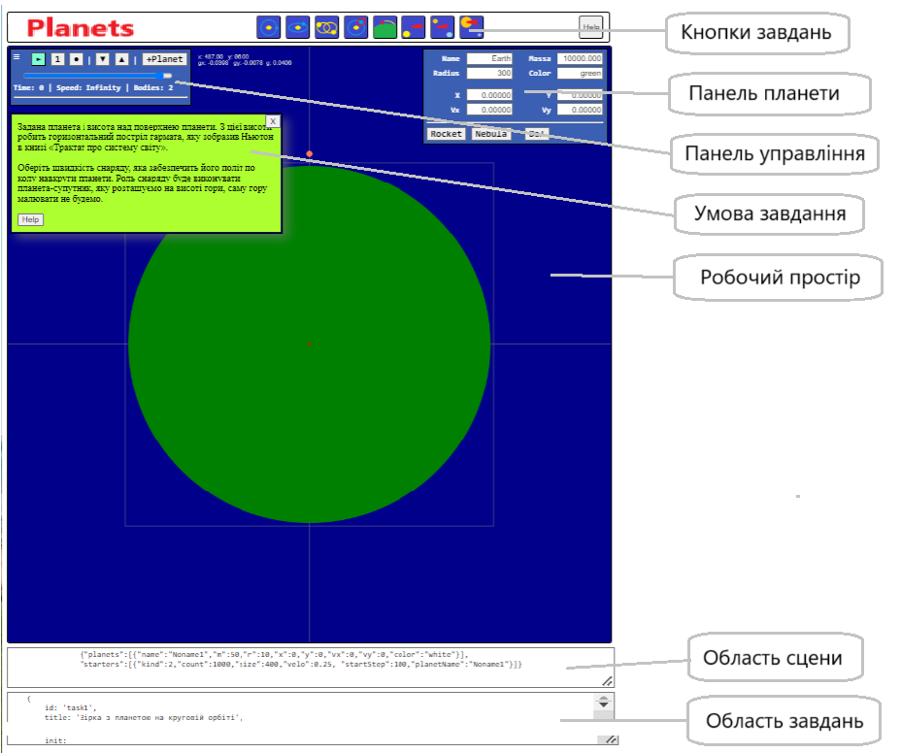

Сцену можна зберегти у вигляді тексту, щоб потім знову завантажити у простір, коли в тому виникне потреба. Орбіти планет і ракет можна показати або приховати. Масштаб зображення можна змінювати в широких межах. Все перелічене здійснюється за допомогою панелі керування в лівому верхньому куті робочого поля. Панель можна приховати, якщо вона заважає спостереженням.

Будь-який елемент сцени можна зробити обраним. Обраний елемент підсвічується, а в правому верхньому куті робочого поля з’являється панель, на якій можна бачити і змінювати всі параметри обраного елемента.

З обранням елементу з’являється можливість дій, що пов’язані з певною планетою. До них відносяться запуск ракет і перетворення планети на туманність. Такі дії можуть бути відкладені у часі, тобто ракета або туманність виникне не одразу, а через заплановану кількість тактів модельного часу.

## Учбові завдання

Учбове завдання полягає в тому, що користувач отримує певну сцену і повинен так змінити її, щоб вона задовольняла вимогам, викладеним в завданні. Наприклад, в завданні надається сцена, в якій є масивна зірка і планета на певній відстані від неї. Маса зірки набагато більше за масу планети. Потрібно надати планеті таку початкову швидкість, яка б змусила її обертатися навколо зірки по круговій орбіті.

Всі дані, необхідні для вирішення, такі як координати, швидкості, маси, розміри, користувач отримує з початкової сцени. З тими даними він робить розрахунок швидкості планети, виправляє сцену і бачить результат своїх зусиль, запустивши модельний час. Якщо результат не відповідає вимогам – планета рухається по еліпсу, або впала на зірку, або зовсім відлетіла в відкритий космос, користувач може виправити свої розрахунки і спробувати знову. Якщо досягти мети не вдається, користувач може отримати підказку, як провести обчислення. За бажанням він може отримати остаточне вирішення завдання разом зі сценою, яка точно відповідає вимогам завдання.

Певна низка учбових завдань вже знаходиться в системі. Ці завдання активізуються кнопками, які розташовані над робочим полем.

Опис завдання має текстову форму і повністю відокремлений від програмного коду. Завдяки тому, викладач може створювати власні завдання і додавати їх до тих, що вже є. Питання про те, чи буде підказка і чи буде доступна правильна відповідь, вирішує викладач.

## Висновки

Імітаційні моделі роблять наочними такі речі, які можна лише уявляти, і тому їх треба застосовувати у навчанні якомога ширше. Хоча вже існують багато імітаційних програм з фізики і зокрема з небесної механіки, запропонована програма [7] поєднує достатньо точне моделювання з учбовими завданнями, які користувачі можуть не тільки вирішувати, а і створювати. Програма має мінімалістичний користувацький інтерфейс, що позбавляє учнів необхідності вивчати що-небудь, окрім фізики.

## Посилання

[1]

https://phet.colorado.edu/en/simulations/my-solar-system

Чудова збірка інтерактивних імітацій із всіх розділів фізики і не тільки її. Небесна механіка наразі представлена лише однією моделлю, яка носить скоріше якісний, а не кількісний характер, наприклад, там неможливо точно встановити обчислену швидкість планети.

[2]

<https://stellarium.org/>

Безкоштовний астрономічний симулятор, який дозволяє користувачам спостерігати нічне небо з будь-якої точки на Землі та в будь-який час. Містить функції для моделювання руху планет і зірок. Домашній планетарій.

[3]

<https://celestiaproject.space/>

3D

Це вільне програмне забезпечення для тривимірного моделювання та візуалізації планет Сонячної системи і зірок. Celestia дозволяє спостерігати планети, зірки, галактики та інші небесні тіла в реальному часі.

[4]

<https://rebound.readthedocs.io/en/latest/>

Pyton or C++

Це пакет для чисельного моделювання динаміки небесних тіл. Він використовується для моделювання руху планет, астероїдів, комет і зірок. Rebound підтримує різноманітні чисельні методи для інтеграції орбіт. Обчислює дуже точно, але не робить це в реальному часі.

[5]

"The Mathematical Principles of Natural Philosophy", Encyclopædia Britannica, London, archived from the original on 2 May 2015, retrieved 13 February 2015

[6]

Feynman, Richard P.; Leighton, Robert B.; Sands, Matthew (2005) [1970]. The Feynman Lectures on Physics: The Definitive and Extended Edition (2nd ed.). Addison Wesley. [ISBN](https://en.wikipedia.org/wiki/ISBN_(identifier)" \o "ISBN (identifier)) [0-8053-9045-6](https://en.wikipedia.org/wiki/Special:BookSources/0-8053-9045-6).

[7]

<https://tss.co.ua/planets/>